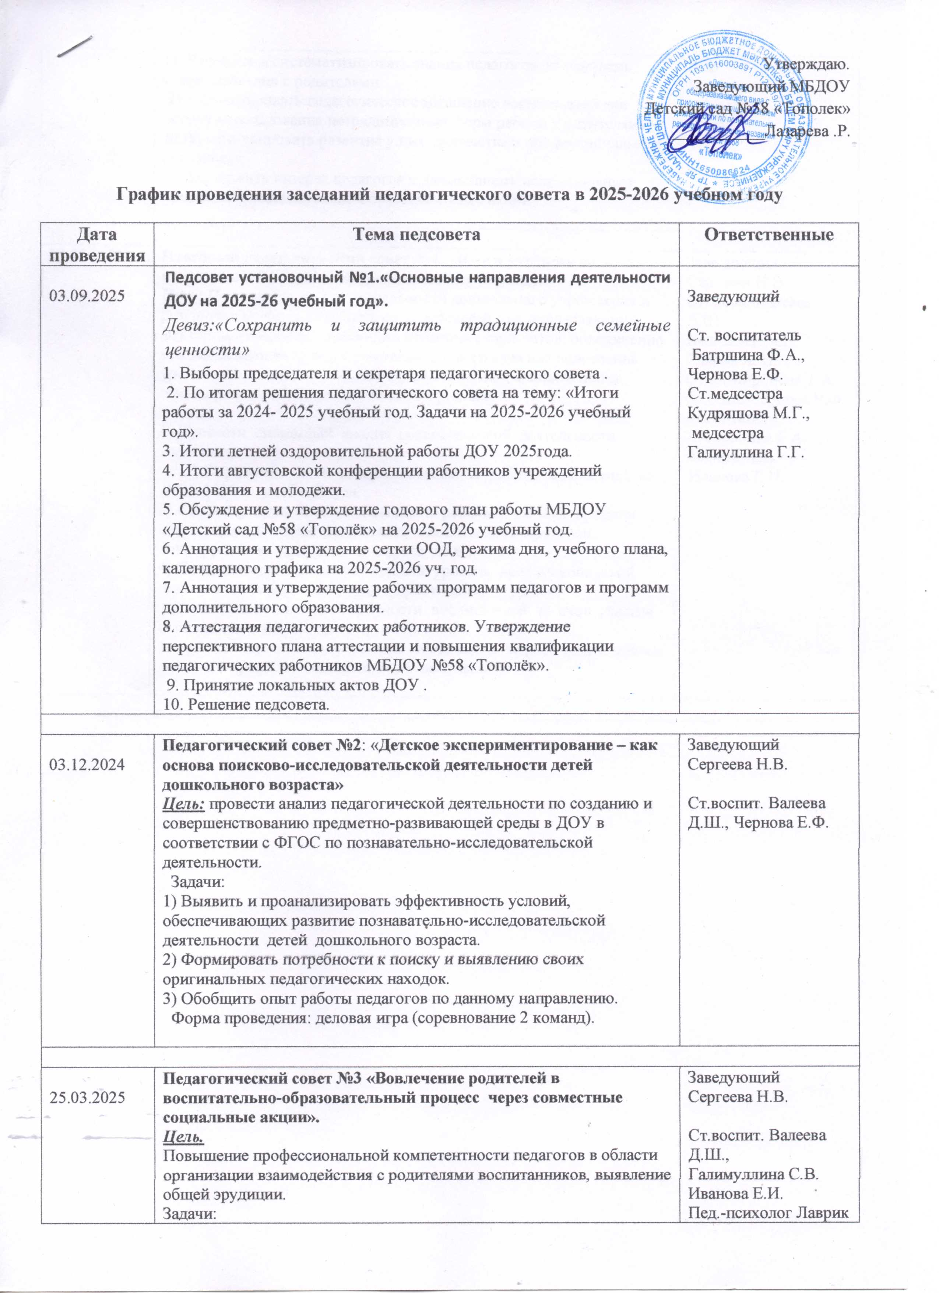
23.05.2025 | Итоговый педагогический совет №4. «Итоги учебного года, подготовка к летнему оздоровительному периоду».  Цель: Подведение итогов деятельности дошкольного учреждения и результатов работы сотрудников за истекший год; определяющих факторов, влияющих на качество итоговых результатов, объединение усилий педагогического коллектива детского сада для повышения уровня воспитательно-образовательного процесса, объективная оценка результатов педагогического процесса.  Задачи:  1) Провести системный анализ педагогической деятельности коллектива  2).Определить пути совершенствования работы коллектива на 2025-2026 учебный год.  3) Создать у педагогов мотивацию в решении данных проблем через представление результатов тематических проверок, анкетирования педагогов и опроса детей.  4) Совершенствовать теоретический уровень профессиональной компетентности и повышения практического уровня профессиональной компетентности воспитателей за счет участия в педагогическом пробеге  5) Развивать у педагогов умение общаться и вырабатывать единое мнение в решении поставленных вопросов. | Заведующий Сергеева Н.В.  Ст. восп. Валеева Д.Ш.  Пед.-психолог  Лаврик Ж.В.  Ст.м/ Миронова Т.А.  Ст.восп. Чернова Е.Ф.  Воспитатель.  Хуснуллина Р.А.  Воспитатель  Иванова Е.И.

